Ford otwiera listy zamówień na nowego, jeszcze bardziej wytrzymałego, zaawansowanego i mocniejszego Rangera Raptora nowej generacji

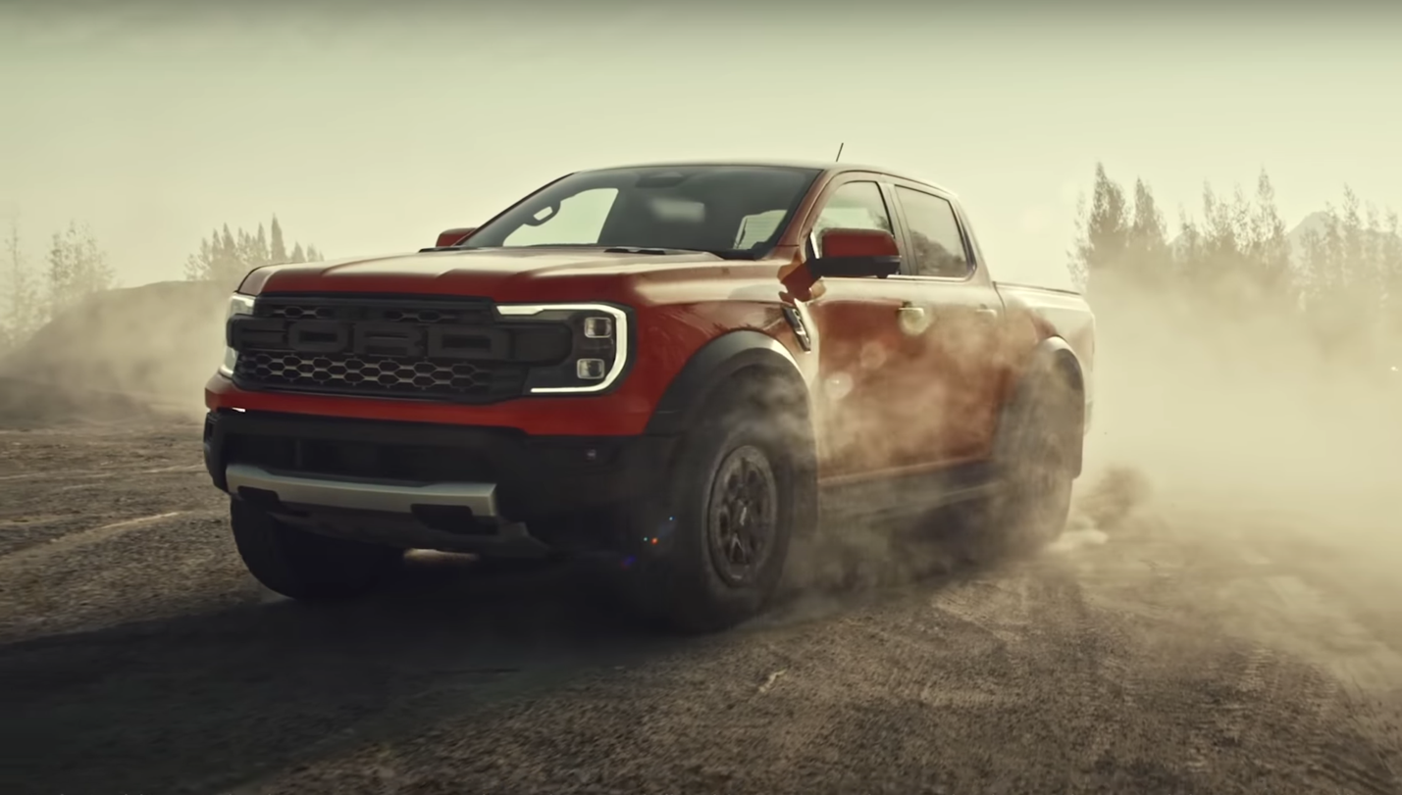
Klienci mogą już składać zamówienia na oferującego wysokie osiągi Forda Rangera Raptora nowej generacji

WARSZAWA, 6 czerwca 2022 r. – Ford ogłosił, że otwarto listy zamówień na Rangera Raptora nowej generacji, co pozwoli klientom na przygotowanie specyfikacji i złożenie zamówienia na pick-upa słynącego z ekstremalnych osiągów.

Cena zaprezentowanego na początku tego roku Rangera Raptora drugiej generacji, którego dostawy do klientów rozpoczną się jesienią, wynosi 284 800 zł netto.

Stworzona dla prawdziwych zapaleńców, opracowana przez Ford Performance, najbardziej wyczynowa wersja najlepiej sprzedającego się pick-upa w Europie, jest napędzana silnikiem twin-turbo 3,0 l EcoBoost V6, wyposażona w amortyzatory ¹ FOX®, oferuje również wybór siedmiu trybów jazdy, dzięki czemu wykazuje się bezkonkurencyjną dzielnością w zróżnicowanym terenie. Wyjątkowy w tej klasie pojazdów, aktywny układ wydechowy, pracujący w czterech trybach, zapewnia dostosowanie brzmienie silnika do różnych scenariuszy drogowych.

Pasażerowie mają również dostęp do zaawansowanych technologicznie systemów, obsługę których ułatwia nie tylko nowy, 12,4-calowy, cyfrowy zestaw wskaźników, ale również 12-calowy centralny ekran dotykowy, sterujący systemem łączności i rozrywki4 Forda SYNC 4A^{® 2} nowej generacji.

Klienci mogą od dziś stworzyć i wyceniać swojego wymarzonego Rangera Raptora za pomocą konfiguratora online, wybierając spośród takich opcji kolorystycznych, jak Arctic White, Blue Lightning i Code Orange, a także takich elementów wyposażenia, jak pakiet Raptor Exterior Dress-Up, pakiet Splash Decal, funkcjonalne relingi i chroniące ładunek rolety.

Powiedzieli:

„Nasi klienci mają już możliwość stworzenia swojego wymarzonego Rangera Raptora następnej generacji – mogą eksperymentować z gamą opcji dzięki naszemu konfiguratorowi online. Bez względu na to, jaką konfigurację wybiorą, Ranger Raptor zawsze będzie zapewniał doskonałe wrażenia z jazdy w terenie, z których jest powszechnie znany.”
Hans Schep, Dyrektor Generalny Ford Pro Europe

Linki

- Materiał wideo: https://www.youtube.com/watch?v=AObpiTXqAKM ³

# # #

¹ Oficjalne dane homologacyjne dotyczące zużycia paliwa i emisji CO₂ zostaną podane przed rozpoczęciem sprzedaży. Deklarowane zużycie paliwa/zużycie energii w cyklu WLTP, emisja CO₂ i zasięg napędu elektrycznego mierzone są zgodnie z wymaganiami i specyfikacjami technicznymi zawartymi w rozporządzeniach europejskich (WE) 715/2007 i (UE) 2017/1151 w aktualnym brzmieniu. Przyjęta obecnie procedura testowa pozwala na porównanie wyników uzyskanych przez różne typy pojazdów oraz różnych producentów.

² Nie prowadź samochodu, gdy jesteś zdekoncentrowany oraz podczas korzystania z urządzeń mobilnych. W miarę możliwości korzystaj z systemów sterowania głosem. Niektóre funkcje mogą nie być dostępne, kiedy pojazd znajduje się w ruchu. Nie wszystkie funkcje są kompatybilne ze wszystkimi telefonami.

³ Kierowca zawodowy na zamkniętym torze. Przed jazdą terenową zawsze zapoznaj się z dodatkiem do Instrukcji Obsługi poświęconym Raptorowi, poznaj teren i trudność trasy oraz używaj odpowiedniego sprzętu zabezpieczającego przeprawę.

O Ford Motor Company
Ford Motor Company (NYSE: F) z centralą w Dearborn w stanie Michigan w USA jest globalną marką, stawiającą sobie za cel pomoc w budowaniu lepszego świata, w którym każda osoba może swobodnie poruszać się i realizować swoje marzenia. Plan wzrostu i tworzenia wartości rynkowej firmy, Ford+, wykorzystuje wypracowane atuty, nowe możliwości i trwałe relacje z klientami dla podniesienia satysfakcji i pogłębienia lojalności tych klientów. Firma opracowuje i dostarcza innowacyjne, cieszące się niesłabnącym zainteresowaniem samochody ciężarowe, pojazdy sportowo-użytkowe, dostawcze i użytkowe marki Ford oraz luksusowe pojazdy marki Lincoln, a także usługi oparte na łączności sieciowej. Ponadto Ford umacnia swoją pozycję lidera w dziedzinie rozwiązań transportowych, w tym systemów autonomicznej jazdy, oraz świadczy usługi finansowe za pośrednictwem Ford Motor Credit Company. Ford zatrudnia około 182 tys. pracowników w zakładach na całym świecie. Więcej informacji na temat Forda, produktów firmy oraz oddziału Ford Credit na stronie corporate.ford.com.

Ford of Europe wytwarza, sprzedaje i serwisuje pojazdy marki Ford na 50 indywidualnych rynkach, zatrudniając około 41 tys. pracowników we własnych oddziałach oraz spółkach typu joint venture, łącznie około 55 tys. osób, po uwzględnieniu działalności nieskonsolidowanej. Oprócz spółki Ford Motor Credit Company, usługi firmy Ford of Europe obejmują dział Ford Customer Service Division oraz 14 oddziałów produkcyjnych (10 spółek całkowicie zależnych oraz 4 nieskonsolidowane typu joint venture). Pierwsze samochody marki Ford dotarły do Europy w 1903 roku – w tym samym roku powstała firma Ford Motor Company. Produkcja w Europie ruszyła w roku 1911.

Kontakt: | Mariusz Jasiński
 | Ford Polska Sp. z o.o.
 | (22) 6086815
 | mjasinsk@ford.com

